Povědomí
Social Ads (Facebook, Instagram)
  - KPI: Dosah, cena za 1000 oslovených uživatelů, frekvence.
  - Cílení:
    - Zájmy - Klasická hudba, Současná klasická hudba, Komorní hudba, Orchestr, Symfonie nebo Opera.
    - Lookalike publika - uživatelé podobní návštěvníkům webu.
  - Reklamní formáty: Single img, stories a videa.
  - Sdělení: Informování o výročí založení České filharmonie. Zapojení copywritera. Text si společně schválíme.
YouTube
  - KPI: Dosah, cena za 1000 oslovených uživatelů, frekvence.
  - Cílení:
    - Zájmy - milovníci umění a divadla, milovníci hudby, milovníci klasické hudby, vstupenky na jevištní umění.
    - Vlastní zájem - kombinace webů a klíčových slov.
    - SOCDEMO - věk a pohlaví.
  - Reklamní formáty: bumper (6s) a in-stream (30s).
  - Sdělení: informování o výročí založení České filharmonie.

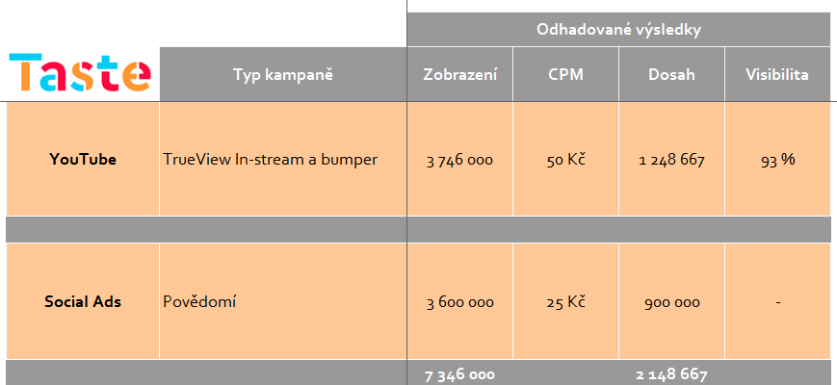

Rozpočet
- Rozpočet kampaně (také viz přiložený Media plán):
  - Nastavení kampaní – 15 000 Kč
  - Správa kampaní – 80 600 Kč
  - Kredit – 277 300 Kč
- Ostatní náklady:
  - Projektový management - 15 600 Kč
  - Copywriting - 6 500 Kč
- Celkem: 395 000 Kč (bez DPH)

